Лабораторная работа

Команды пересылки данных. Арифметические команды

Задача
- Сложите два числа, находящихся соответственно в регистрах AX и BX. Результат поместите в регистр AX.

Результаты проделанной работы
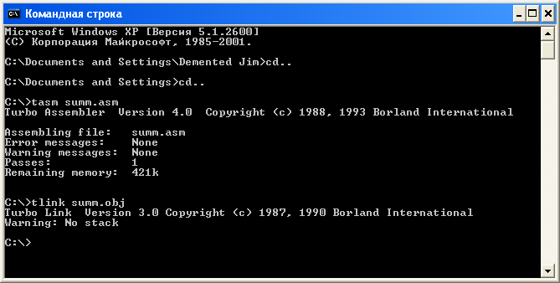

Код программы
CODE SEGMENT
ORG 100h
ASSUME cs:code, ds:code
begin:
mov ax,5 ; (AX)=5
mov bx,1 ; (BX)=1
add ax,bx ; (AX)=(AX)+(BX)
int 21h
CODE ENDS
END begin

